关于广域频率域数据预处理工具的说明

本工具主要实现了频率域数据的预处理功能(挑非点）、计算广域视电阻率(Ex、Ey、Eφ)、手动调整广域视电阻率曲线形态。

希望使用者能提宝贵建议，令工具更加完善。Email：[278397935@qq.com](mailto:278397935@qq.com)

免责声明：本工具仅限于熟悉广域电磁法的专业人员使用。如有使用不当导致勘探成果有偏差，概不负责。

特此声明。

# 一：功能描述

1. 导入发射端电流文件（用逗号隔开的两列数据，第一列是频率，第二列是电流，单位是安培），发射端电流可以连续导入，以最后一次导入的电流为准。

2，导入接收端电场文件（用逗号隔开的n列数据，第一列是频率，后续紧跟的是频率域振幅值）。接收端除以发射端，得到一个mV/I的物理量，实际上就是用电流来归一化振幅。接收端文件可以分批次导入，注意，一旦开始手动调整主句之后，程序就不允许再导入发射端电流和接收端振幅。

1. 把导入的发射端电流和接收端振幅文件全部从本软件中清除掉。
2. 水平方向裁剪散点图的点，调整振幅值。
3. 垂直方向裁剪散点图的点，调整振幅值。
4. 保存。针对选中点做过调整操作后，将经过保存起来。
5. 撤销。针对选中点，将结果设置成初始值。注意，次操作不具备逐步撤销功能，只能是撤销至初始值。
6. 存盘。保存调整的结果至硬盘，在原文件后追加_filter_时间。
7. 计算广域视电阻率。点击该按钮，会要求用户打开对应的坐标文件。
8. 导出广域视电阻率。导出计算结果文档至一个指定的目录。
9. 查看本readme.pdf按钮
10. 关闭程序。如有数据改动，将咨询用户是否对修改结果存盘。

# 二：快捷键说明

1. Ctrl+C：清除数据
2. Ctrl+H：使用水平剪裁工具
3. Ctrl+V：使用垂直剪裁工具
4. Ctrl+R：设置选中点为初始值
5. Shift+Ctrl+R：设置整条选中的曲线所有点为初始值（此功能仅针对广域视电阻率曲线形态调整时开放）
6. Ctrl+S：保存调整结果

# 三：文件格式截图

## 1，电流文件

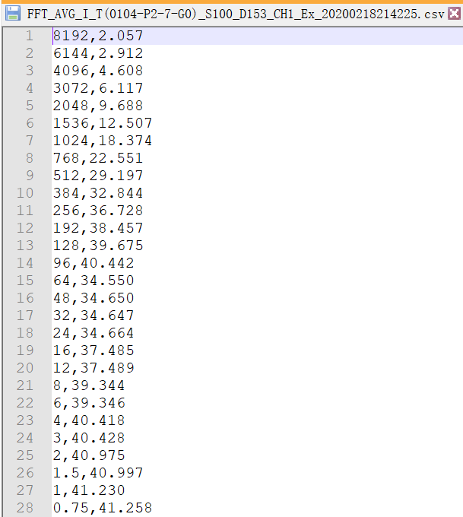

## 振幅文件

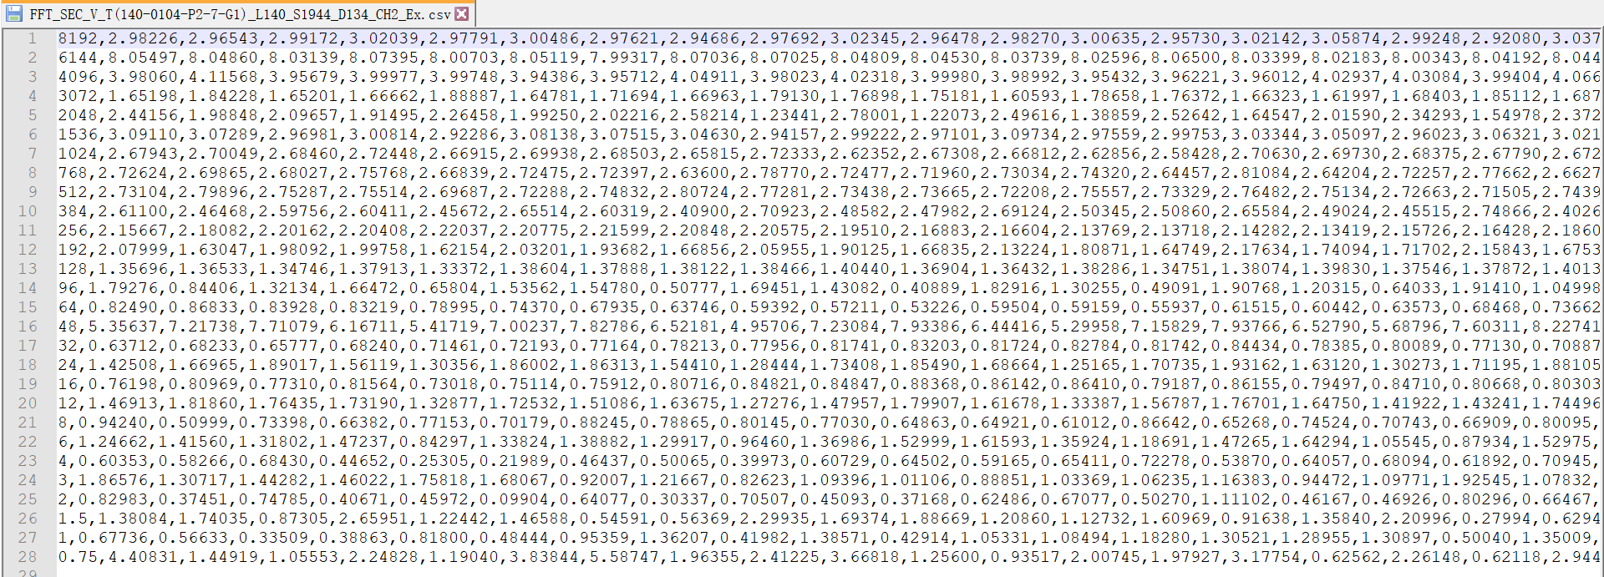

## 坐标文件

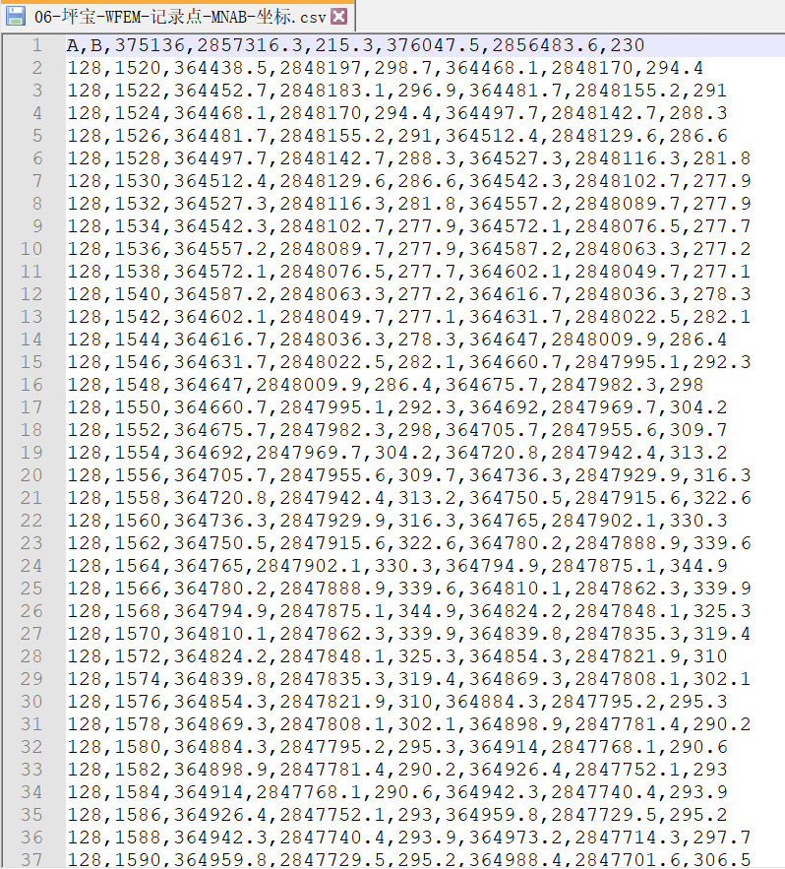

## 4，广域视电阻率文件

